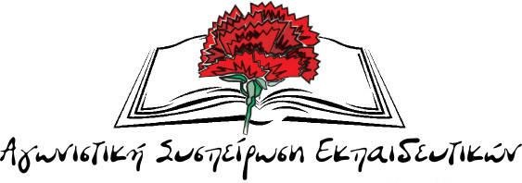
Σχόλιο της Αγωνιστικής Συσπείρωσης Εκπαιδευτικών
Καθείς εφ’ ω ετάχθη!
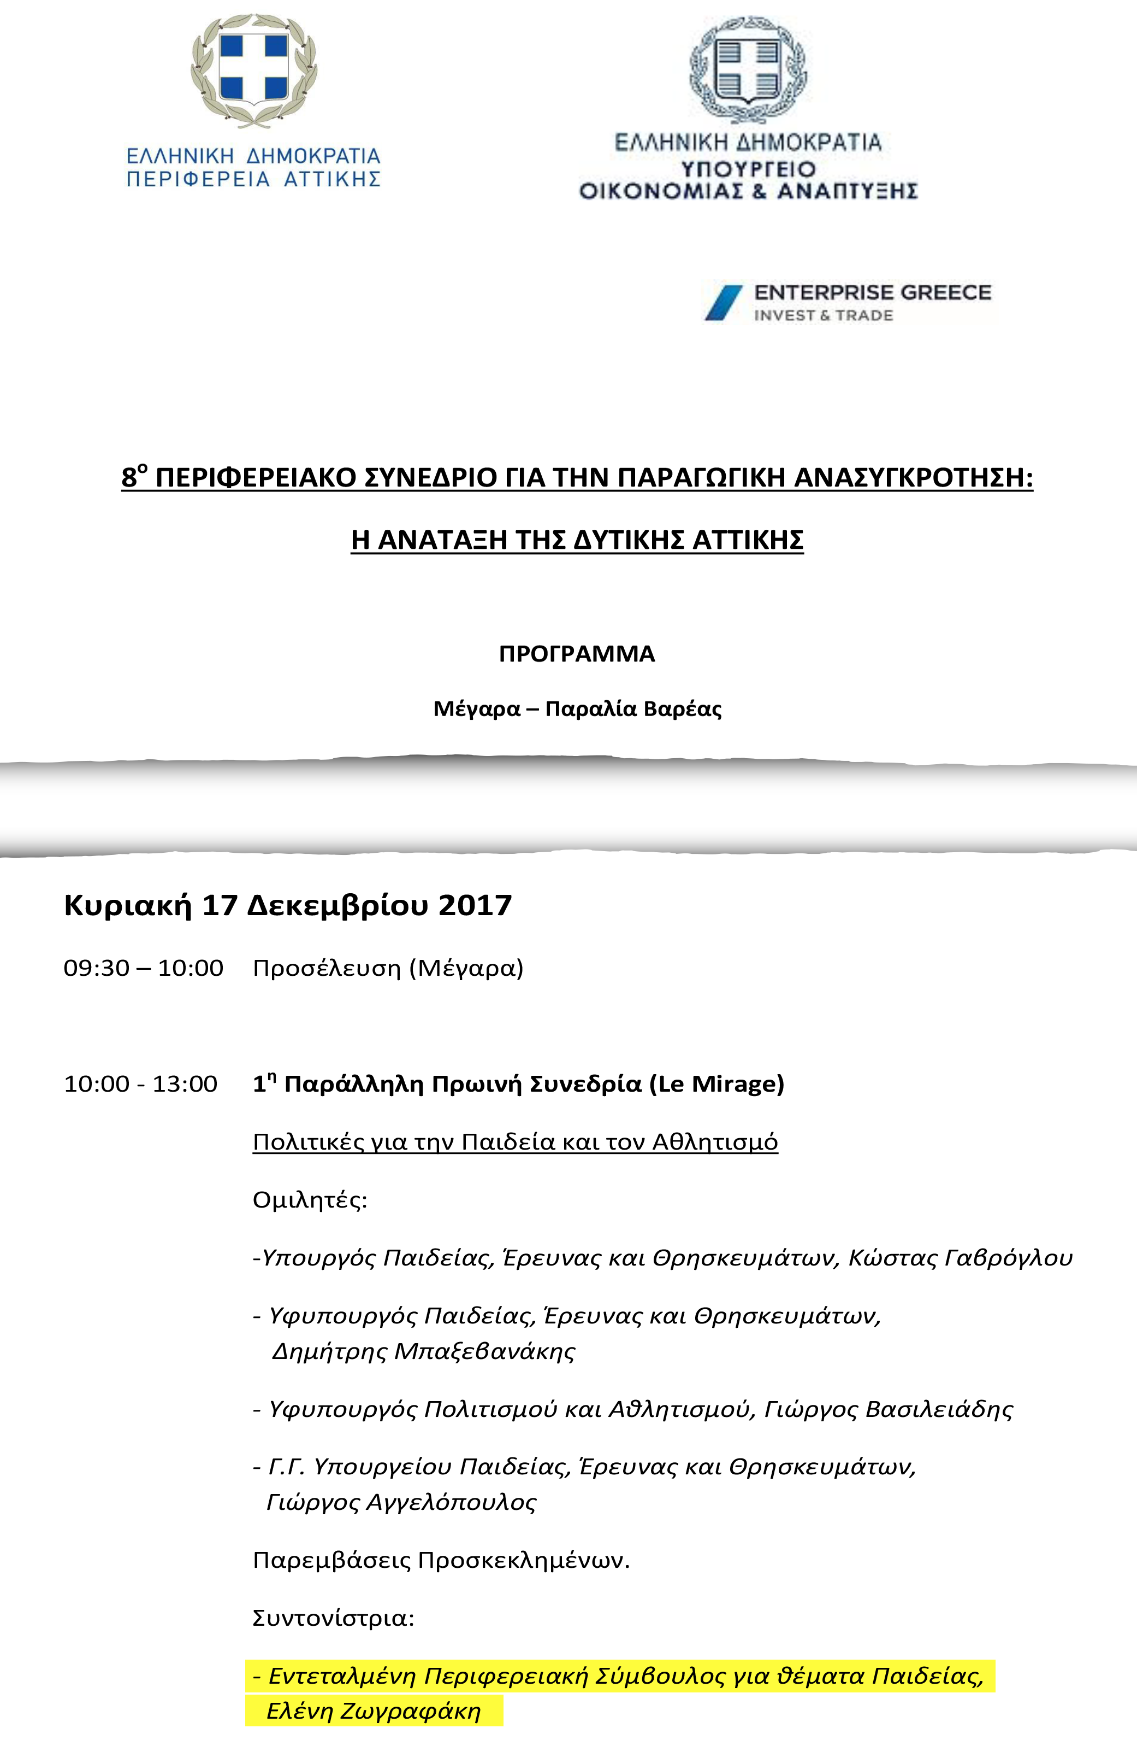
Το σαββατοκύριακο που μας πέρασε η κυβέρνηση ΣΥΡΙΖΑ – ΑΝΕΛ έστησε άλλο ένα πανηγύρι, στη Δυτική Αττική αυτή τη φορά, για να διαφημίσει την αντιλαϊκή της πολιτική. Ο πραγματικός λόγος του συνεδρίου αυτού δεν είναι η ενίσχυση των εργαζομένων που πλήγηκαν από τις καταστροφές αλλά η ενίσχυση των μεγάλων επιχειρήσεων της περιοχής και ο πολλαπλασιασμός των κερδών της μεγαλοεργοδοσίας.
Στις “φιέστες” αυτές παρέλασαν όλοι οι υπουργοί της κυβέρνησης, με την “πραμάτεια” τους, τα προαπαιτούμενα της 3ης αξιολόγησης που τσακίζουν τις ζωές των εργαζομένων.
Ανάμεσα τους και σύσσωμη η πολιτική ηγεσία του Υπουργείου Παιδείας. Μαζί με τους εκπροσώπους του Υπουργείου ήταν και η πρώην πρόεδρος της ΟΛΜΕ, περιφερειακή σύμβουλος της κυβερνητικής πλειοψηφίας και εκπρόσωπος των ΣΥΝΕΚ στο Δ.Σ. της Ομοσπονδίας Ε. Ζωγραφάκη που ήταν συντονίστρια στο πάνελ που θα “σερβίριζε” το παραμύθι της “δίκαιης ανάπτυξης” και για την Παιδεία. Αλήθεια ποια συζήτηση θα συντόνιζε, πόσες ώρες θα μας αυξήσουν το ωράριο, πόσα τμήματα και σχολεία θα συγχωνευθούν ή πως θα μας πλασάρουν την αξιολόγηση και αυτοαξιολόγηση ως «αποτίμηση του εκπαιδευτικού έργου»; Για άλλη μια φορά απέδειξαν το ρόλο τους ως κυβερνητικοί συνδικαλιστές.
Την ίδια στιγμή δεκάδες σωματεία, χιλιάδες εργαζόμενοι διαδήλωναν έξω από το Συνέδριο, διεκδικώντας όσα τους έκλεψαν τα τελευταία χρόνια, βροντοφωνάζοντας ότι τα κέρδη που βγαίνουν από το μόχθο τους φτάνουν και περισσεύουν για να ικανοποιηθούν ολόπλευρα οι λαϊκές ανάγκες.
Δεν περιμέναμε βέβαια από τους εκπροσώπους της ΟΛΜΕ να βρίσκονται στο μετερίζι του αγώνα. Απ’ αυτόν έχουν πάρει διαζύγιο χρόνια τώρα. Αλλά η συμμετοχή τους σε τέτοια πάνελ είναι πέρα για πέρα προκλητική. Καθείς εφ’ ω ετάχθη!
Όλοι στον αγώνα για ένα σωματείο που θα είναι παλεύει όλα τα προβλήματα, μικρά και μεγάλα απέναντι στις αντιλαϊκές πολιτικές κυβέρνησης και ΕΕ.
Στις εκλογές των ΕΛΜΕ Άλλαξε το συσχετισμό δυνάμεων!
Καταδίκασε παλιό και νέο κυβερνητικό συνδικαλισμό!

